五
轴
往
复
机
用
户
手
册

一、概 述
■TW-5X系列往复机是我公司与韩国支持高科公司合作开发的机型，采用了先进的设计和制造技术。设备具有结构紧凑、机动灵活、高质高效、经济实用等特点，并符合各项国家法规。
■本机为您提供了高速的喷漆效率。稳定的作业品质，无论您是因为效率还是因为品质问题或是因为招工难的原因而购买本设备，您都将得到一个一站式的解决方案。
- 开放式的机械结构，既降低您的成本，又可以减少因为复杂的外形结构而造成日后维修不便的情况发生，在机械强度上，因为我们采用了高强度的方钢进行焊接制成，最大限度上保证了设备的强度。
■优良的电控系统对设备的进行精确控制，不仅使设备的动作更快，更准更高效，而且设备所具有的故障提示、在线修改、程序插入、等功能不仅使设备具有良好的稳定性、易用性、方便维护，让您充分提高生产效率，提升品质的同时并且解决您的维修及故障时的后顾之忧。
- 本设备配备了点动示教与还原编程系统，无论是喷涂外形基本一致的多个工件，还是具有一定高度差的单个工件，它都可为您提供满意的自动喷涂解决方案。
- TW-5X系列往复机，是一种理想的多用途自动喷涂设备。它不但适合于小型塑胶电子产品、五金工艺产品、电视机外壳、电脑面板、也可用大型的塑胶面板的精密表面喷涂。
- TW-5X系列往复机，均具备多种作业模式，方便您在喷涂完全平面产品，小件独立产品，三维异形工件，时均可以得心应手，并且独有的单面域还原系统,在您编制好程序后机以非常轻常的还原单个面域。更能缩短您的程序调试时间，让您更专注于产品的生产作业

二、设备的主要技术规格
2-1 使用电源要求
2-2 电器组件技术规格

使用电源要求
- 为了保证设备在最佳的使用状态，延长设备的使用寿命、降底故障率、提高产能，请您务必使用以下电源作为设备的供电：

单相220伏交流50Hz电源 供电功率≥4Kw
电压波动≤10v

注意
注 意
使用不同电压或频率的电源将造成设备组件的永久损坏，并且我司将不对由此而造成的任何损失进行保修或赔偿。

整机技术性能参数

有效喷涂区域：600mm*600mm
最大气压消耗：根据喷枪型号不同而不同
整机重量：约750KG
整机功率：2.5KW

电器组件规格
- 触控屏幕：采用台湾威伦公司的高品质触摸屏。
- 程控器：采用日本欧姆龙公司的高功能型程控器。
- 存储单元：采用台湾威伦公司的集成型存储芯片，最大可存储30组产品参数。
- 伺服单元：采用日本松下公司生产的标准型伺服驱动器。
- 轨道单元：采用台湾上银公司的静音型导轨。
- 模组单元：采用我公司自行设计开发的喷涂专用模组。

三、使用前须知
1 设备的固定要求
2 设备的组件检查
3 设备的润滑
4 安全事项

1.设备的固定
- 设备的底座用膨胀螺丝固定于地面，
- 由于整机较重，亦可通过4片胶皮垫于底座，保证整机水平即可。

注 意
注 意

在固定设备时要对设备进行水平面的调整，否则会影响设备的使用效果及寿命。

2.设备组件的检查
- 直线导轨与传动模组的连接
直线导轨与模组的连结是通过内六角螺丝及沉头螺母来完成的，每条轴道由10至15个M6或M5的螺丝来完成轨道的连接。
其中X Y 轴均是相同的结构，故在检查时请不要有任何的疏漏。

- 同步轮与输出轴的连结
同步轮与输出轴均采用紧配合的方式来连接，并且其中间有嵌入一个销键，同时使用螺丝进行紧固，并且螺丝在锁紧时均有加过密封胶水。
。
警 告
警 告
因为设备是运动中的机械，虽然我们在设计与装配时会尽可能的避免松动的情况发生，但因为使用的状况是不可预期的，故为了不影响到您的正常生产与作业您必须在累积使用二百个小时后对同步轮的紧固螺丝进行检测看是否有松动及其它故障性况的发生。

- 整体模组同机架的连接
整体同机架采用法兰板配合螺丝来进行紧固与连接。

注 意
注 意
我们承诺在出厂时会对设备进行严格的检验，但因为运输或其它人为情况造成此处螺丝松动的情况也并非完全不可能发生，故还需要您在使用过程中定期作进一步的详细检查。

3.设备的润滑
- 因为设备是一个运动中的机械，故为了延长寿命与降低噪声，您需要对本设备进行润滑。
- 在对设备进行润滑时请选用合适的油品，我们推荐采用耐高温的固体润滑油，最好是红色的那种。
- 当设备累积使用超过三十天，您必须对设备进行再次上油润滑。
- 对设备进行润滑时，要使用合适的油枪。
4.安全事项
- 因为设备是一个运动中的机械，故只要在设备通电状态下，您一定不能进入设备的框架以内。
- 受工业现场干扰或设备故障及误动作影响的原因，在设备处于系统开状态下时，您也不可以进入框架内。
- 若您需要要在设备通电的状态下调节喷枪油量的大小时，也千万要注意作好自身安全防护。
- 当您在对新员工培训时必须要作好此方面的安全培训。
- 因为我们采用的是非防爆电机，故您必须要保持生产现场环境的相对整洁及空气的畅通。

四、开机操作
在练习怎样操作本机台之前，我们必须先要知道设备座标的规化及如何输入数据与操作机台上的触控按钮

1.座标的规化:
座标规化：
本机由 X Y Z W轴及自转旋转轴组成
当我们正面对着设备时，左右移动的为X轴，X轴的原点在右边，X轴方向可通过按扭左右移动。
前后移动的是Y轴，Y轴的原点靠近我们人站立的这一边，Y轴方向可通过按扭前后运动。
上下移动的是Z轴,Z轴的原点会在机架升至最高点时动作。Z轴方向可通过按扭上下移动。
W轴负责喷枪的上下旋转。W轴的原点在我们的正对面，W轴正转时喷枪是往水帘柜内转动。(顺时针反转，逆时针是正转)
自转轴：工件托盘有A及盘B 2个工件盘。但动作时只有在喷漆台内的那个执行动作。
公转旋转轴负责工件的AB盘换位，

2.操作界面说明:
打开控制电源，系统显示首页操作画面。

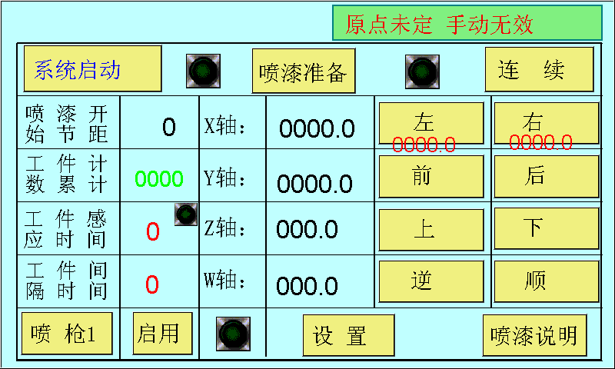

1：画面说明：
系统启动：操作按扭，按下后，右侧红色×号变为√号后，所有其它操作方可执行。
喷漆启动：操作按扭，按下后，设备会按照所设置程序进行工作，
喷漆启动：操作按扭，按下后，设备会按照所设置程序进行工作，
单动/连续：操作按扭，连续和单一循环转换，
公 转 + ：操作按扭，按下后，公转台正传180度停止，
公 转 - ：操作按扭，按下后，公转台反传180度停止，
自 转 1 ：操作按扭，按下后，自转台1顺时针旋转90度停止，
自 转 2 ：操作按扭，按下后，自转台2顺时针旋转90度停止，
喷 枪1 喷 枪2：操作按扭，喷枪手动操作
（主要是洗枪，试枪用），
启用 禁用：喷枪使用选择
左 右：操作按扭，X轴移动用（示教编程用），
前 后：操作按扭，Y轴移动用（示教编程用），
上 下：操作按扭，Z轴移动用（示教编程用），
逆 顺：操作按扭，W轴旋转用（示教编程用），
设置：换画面按扭，按下将进入编程操作画面，
2：信息说明
1画面上方方框红字显示系统的状态，刚开机时系统是没有原点的，所以必须要手动先回一次原点，而在自动喷涂后系统也会再次回原点。只有在显示原点确认后方可以切换到自动作业状态，如果原点已确认，并且又没有进入自动状态，那么便会进入手动可用状态，我们便可以进行各轴的寸动操作及程序的修改。
2 左右按钮下侧两组红色数字：显示喷枪左右喷漆的范围（设置在喷漆数据画面）
3.编程操作:
按设 置，系统显示密码画面。
注：为了保证数据的安全及授权设置，我们设置了保护措施，只有获得了授权，方可进入喷漆编程画面，如下图：
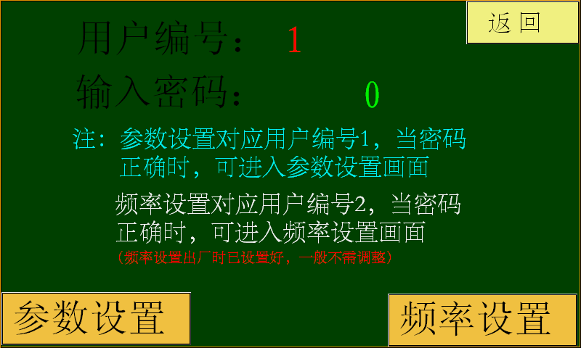
当密码设置（1-158888）正确时，按参数设置，系统显示编程画面 当密码设置（2-259999）正确时，按频率设置，系统显示系统设置画面
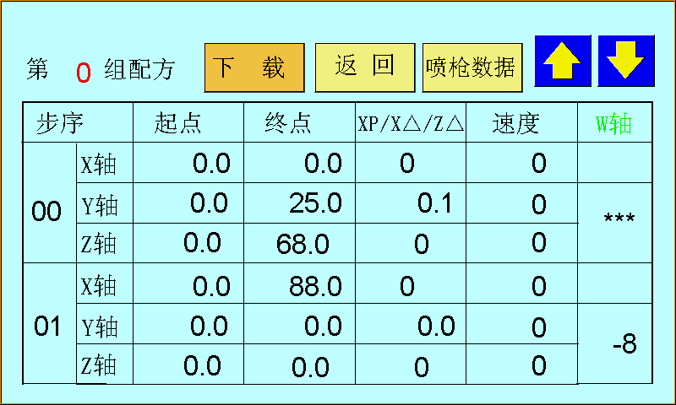
1：画面说明：
步序：本机供设置30个步序，每个步序最多可喷涂一个面或边
起点：喷枪开始喷涂的位置，终点：喷枪停止的位置，
XP： X轴往复喷漆次数（渐进式喷漆时使用），
Y△： Y轴每次移动距离（渐进式喷漆时使用），
Z起点，终点，次数，速度：连续侧面喷漆时使用，
W轴坐标，该工件喷漆时，喷枪旋转轴所在位置，
速度： X轴左右快速移动速度，Y轴缓慢前移或后移速度或Z轴缓慢上移或下移进行喷漆
喷盘：工件自传盘，当系统完成一遍喷漆后，数据设为1旋转45度，设为2旋转90度，设为3时旋转两次即180度，然后再沿着下一步序继续喷涂，
下载：所有数据设置完成后，按下载按扭，系统将执行当前程序
2：喷涂说明（见喷涂说明画面）：
1#机（窄面方向喷涂）
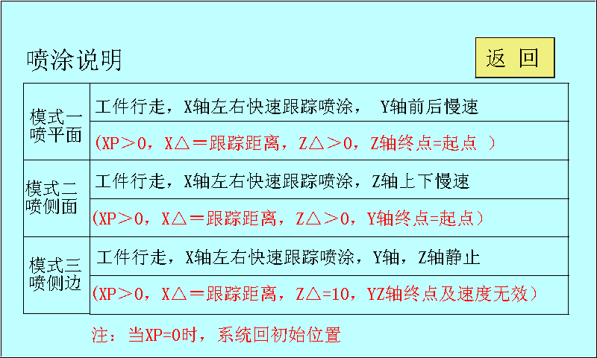
2#机（宽面方向喷涂）

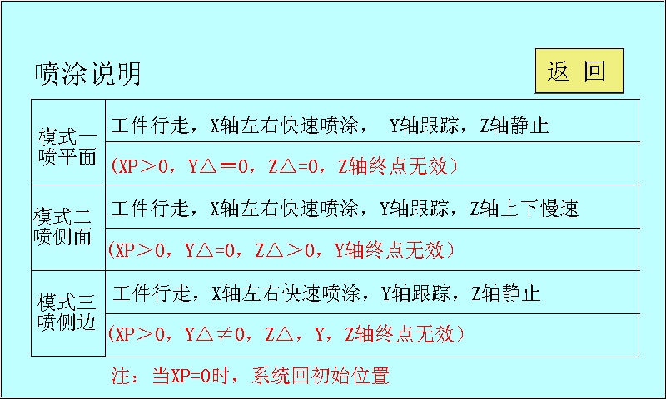一组产品喷漆过程中，可根据工件形状选择连续式喷漆或步进式喷涂，也可几种都选择（注意每一步序中只能选择一种喷涂方式），编辑程序时，将根据工件具体而定。

3：频率设置：
频率设置一般在设备调试过程中使用，调试完毕后，一般不用改变，
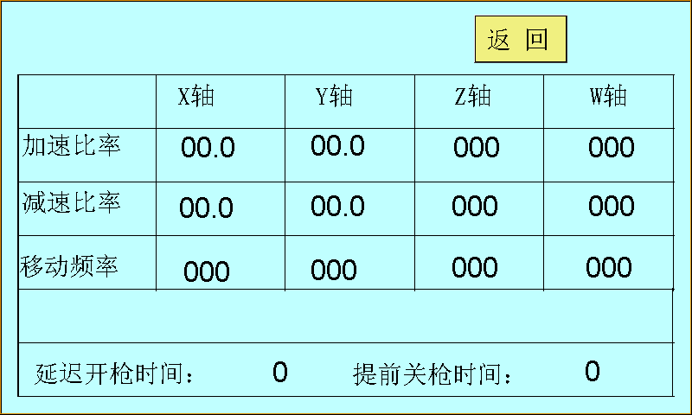

X轴加减速：30.0-50.0，移动速度：50-80
Y轴加减速：15.0-30.0，移动速度：30-60
Z轴加减速：10.0-20.0，移动速度：30-50
W轴加减速：10.0-20.0，移动速度：30-50

四、主要组件清单

名称 | 备注 | 是否易损
触摸屏 | 台湾威伦 | ×
PLC | 日本欧姆龙 | ×
伺服电机 | 日本松下 | ×
传动轨道 | 台湾AMT | ×
传动皮带 | 意大利麦高迪 | ×
感应开关 | 台湾阳明 | ×
电缆线 | 深圳奔达康 | ×
小皮带 | 日本三星 | 1-2年更换

五、故障及排除方法
故障 |  | 故障原因及排除方法
（一）、往复机某轴不动作，并提示查看故障代码 | Err-13---  过电压或电压不足 | - 供电电源不足----提高电压  - 连续开关电源----停止30S以上再开机
（一）、往复机某轴不动作，并提示查看故障代码 | Err-14---  过电流 | - 电机电缆短路了-----检查线路  - 电机电缆接地了-----检查线路  - 驱动器损坏-----检查U V W之间是否平衡以确认
（一）、往复机某轴不动作，并提示查看故障代码 | Err-16---  过载 | - 电机电缆短路了-----检查线路  - 电机电缆接地了-----检查线路  - 电机运行遇到阻力-----检查机器机械运行是否超限位
（一）、往复机某轴不动作，并提示查看故障代码 | Err-18---  再生放电电阻过载 | 电机转速太高，无法在规定时间内吸收能量-----降低转速
（一）、往复机某轴不动作，并提示查看故障代码 | Err-21---  编码器  通讯错误 | - 检查编码器电缆及插头----正确连接  - 检查编码器线连接插头  - 检查电缆经常弯曲运动部分
（二）、Z轴控制不了（下降） |  | 1 检查是否发生故障----查看故障代码并按上面现象逐一分析  2 Z轴丝杆连轴器松动-----紧固螺丝
（三）、公转转不到位或超限 |  | 由于停电或其他原因造成----开电后机器  选择手动控制，连续转动公转+和公转-，  直到运行正常为止
（四）、公转连续不停旋转  （位置开关未检测到 ） |  | 打开分割器固定罩，检查固定接近开关是否松动-----紧固螺丝或更换传感器
（五）、自传转不到90度 |  | 1 检查自传轴是否有缠绕物----清除  2 检查自传轴是否因有油漆覆盖而阻力增大----清除

以上是机器常见故障及解决办法
如有其他原因而解决不了，请联系我们售后服务人员
深圳：13723788613,13828700641，苏州：18914004475
六、保养与检查

- 检查马达的锁紧螺丝是牢固。
- 检查小皮带是否松动。
- 检查润滑是否到位。
- 检查电机是否发热或其他异常。
- 检查电线是否完好。
- 测试各限位开关是否正常。
- 定期更换设备的电线，一般来讲是2-3更换一次。
- 定期更换设备的皮带，周期为1-2年。
- 更换设备的限位开关，周期为2-3年。
- 每次上下班喷枪必须用天那水高压冲洗干净后。
- 保持油漆无杂质及颗粒（喷银油时更需注意）。

附录： 自动喷涂及供漆系统:操作及维护保养手册
- 检查与清洗
- 空气开关:检查所有的空气管路是否漏气、堵塞及有杂质和水分、油分。
- 检查泵浦:吸料盘，过滤网，喷枪是否干净，没有灰尘及赃物。
- 取一桶清洗用溶剂:把吸料盘轻轻放入溶剂中；
- 打开泵浦:进气源，慢慢把压力调至最低启动压力（1.5KG），刚刚够让泵浦动作，然后再慢慢提升压力至泵浦每分钟工作次数10次/分钟（非常重要）。
- 打开喷枪及稳压阀、背压阀等所有油漆管路，清洗并检查喷枪及管路是否漏油、堵塞。
- 操作
- 管路清洗干净以后，准备好工作用的涂料，把吸料盘放进涂料桶；
- 把泵浦压力调到3.5-4KG（视涂料调压阀稳定程度而定）；
- 涂料稳压阀调至1KG，背压阀也调至1KG；
- 调节喷枪控制面板，喷枪开关压力调至3KG，雾化压力按喷枪类型及雾化的要求来确定（3-3.5KG）；
- 打开喷枪开关，调节喷枪流量调节阀至最大流量，把喷枪内残余物尽数喷出；
- 调节喷枪流量调节阀至所需流量，喷幅及雾化调到适当，在喷涂过程中，加雾化或喷幅压力会下降、检查是否供气不足（切记）；
- 微调泵浦、稳压阀及背压阀之压力，直至三者均非常稳定为止；
- 喷涂过程中，喷头会积油，必须准备无尘布沾取溶剂定时擦洗；
- 喷涂结束后，切记关闭空气源。
三 清洁与保养
- 喷漆房、调漆房及整套系统必须保持干净；（非常重要）
- 喷涂工作结束后，一定要清洗整套管路、泵浦及喷枪，每次清洗时把油泵进气压力逐步下调,防止油泵打动频率过快,损坏油泵使用寿命.每次喷涂结束清洗后，要把油泵进气压力恢复到0（KG），防止下次工作时泵浦空打，确保整个系统内没有任何残余物；（切记）
- 每星期一次在泵浦进气口滴3-4滴气动油，以保持泵浦润滑及顺利工作；
- 稳压阀、背压阀每三个月作一次内部清洗；
- 每次喷涂工作结束后，须把喷帽取下来，用刷清洗喷嘴及喷帽，确保喷帽每个孔都有干净没有异特的。
四、故障及排除方法
故障 | 排除方法
（一）、喷嘴漏油 | - 把油量调节阀开至最大，让堵塞在喷嘴的异物喷出；  - 把喷嘴折下，清洗（切记专人专用工具拆除）；  - 更换针嘴。
（二）、喷枪雾化调节不开 | - 雾化帽没有锁紧，锁紧雾化帽；  - 雾化帽孔口被油漆堵塞，清洗雾化帽；  - 更换雾化帽或针嘴。
（三）、喷枪出油不稳 | - 检查稳压阀是否开得太大，影响出油稳定性  - 回流是否开太大，提高背压阀压力  - 管路太长或太粗，影响油量供应  - 喷嘴堵塞，清洗喷嘴
（四）、泵浦出油不够，吸力不够 | - 压力不够  - 吸料盘有异物堵塞，清洗吸料盘  - 稳压阀是否打开  - 检查油管接头是否关闭或堵住  - 检修泵浦

